

计算机与信息科学学院 软件学院

《操作系统原理》

实验报告
实验信息：
（一)
1.题目：练习1：理解通过make生成执行文件的过程。（要求在报告中写出对下述问题的回答）
2.要求：
（1）.操作系统镜像文件ucore.img是如何一步一步生成的？(需要比较详细地解释Makefile中每
一条相关命令和命令参数的含义，以及说明命令导致的结果)
（2）.一个被系统认为是符合规范的硬盘主引导扇区的特征是什么？
3.过程：
（1）以下是对makefile文件执行make命令
+ cc kern/init/init.c # 编译内核初始化文件 init.c，生成目标文件 init.o
+ cc kern/libs/readline.c # 编译内核库文件 readline.c，生成目标文件 readline.o
+ cc kern/libs/stdio.c # 编译内核标准输入输出库文件 stdio.c，生成目标文件 stdio.o
+ cc kern/debug/kdebug.c # 编译调试相关文件 kdebug.c，生成目标文件 kdebug.o
+ cc kern/debug/kmonitor.c # 编译调试监控相关文件 kmonitor.c，生成目标文件 kmonitor.o
+ cc kern/debug/panic.c # 编译 panic 处理相关文件 panic.c，生成目标文件 panic.o
+ cc kern/driver/clock.c # 编译时钟驱动相关文件 clock.c，生成目标文件 clock.o
+ cc kern/driver/console.c # 编译控制台驱动相关文件 console.c，生成目标文件 console.o
+ cc kern/driver/intr.c # 编译中断处理驱动相关文件 intr.c，生成目标文件 intr.o
+ cc kern/driver/picirq.c # 编译 PIC（可编程中断控制器）中断驱动相关文件 picirq.c，生成目标文件 picirq.o
+ cc kern/trap/trap.c # 编译陷阱处理相关文件 trap.c，生成目标文件 trap.o
+ cc kern/trap/trapentry.S # 编译陷阱入口汇编代码 trapentry.S，生成目标文件 trapentry.o
+ cc kern/trap/vectors.S # 编译中断向量表汇编代码 vectors.S，生成目标文件 vectors.o
+ cc kern/mm/pmm.c # 编译物理内存管理相关文件 pmm.c，生成目标文件 pmm.o
+ cc libs/printfmt.c # 编译 printf 格式化输出库文件 printfmt.c，生成目标文件 printfmt.o
+ cc libs/string.c # 编译字符串处理库文件 string.c，生成目标文件 string.o
+ ld bin/kernel # 使用 ld 链接器将目标文件链接成内核映像，输出文件为 bin/kernel
+ cc boot/bootasm.S # 编译引导程序汇编代码 bootasm.S，生成目标文件 bootasm.o
+ cc boot/bootmain.c # 编译引导程序主文件 bootmain.c，生成目标文件 bootmain.o
+ cc tools/sign.c # 编译签名工具 sign.c，生成目标文件 sign.o
+ ld bin/bootblock # 使用 ld 链接器将目标文件链接成引导扇区映像，输出文件为 bin/bootblock
'obj/bootblock.out' size: 488 bytes # 输出引导扇区映像文件 obj/bootblock.out 的大小：488 字节
build 512 bytes boot sector: 'bin/bootblock' success! # 成功构建了 512 字节的引导扇区 'bin/bootblock'
10000+0 records in # 成功读取了 10000 个数据块
10000+0 records out # 成功写入了 10000 个数据块
5120000 bytes (5.1 MB) copied, 0.0524843 s, 97.6 MB/s # 复制了 5.1 MB 的数据，耗时 0.052 秒，速度为 97.6 MB/s
1+0 records in # 成功读取了 1 个数据块
1+0 records out # 成功写入了 1 个数据块
512 bytes (512 B) copied, 8.2766e-05 s, 6.2 MB/s # 复制了 512 字节的数据，耗时 8.28 毫秒，速度为 6.2 MB/s
146+1 records in # 成功读取了 146 个数据块
146+1 records out # 成功写入了 146 个数据块
74923 bytes (75 kB) copied, 0.000354516 s, 211 MB/s # 复制了 75 KB 的数据，耗时 0.00035 秒，速度为 211 MB/s
[~/moocos/ucore_lab/labcodes_answer/lab1_result]
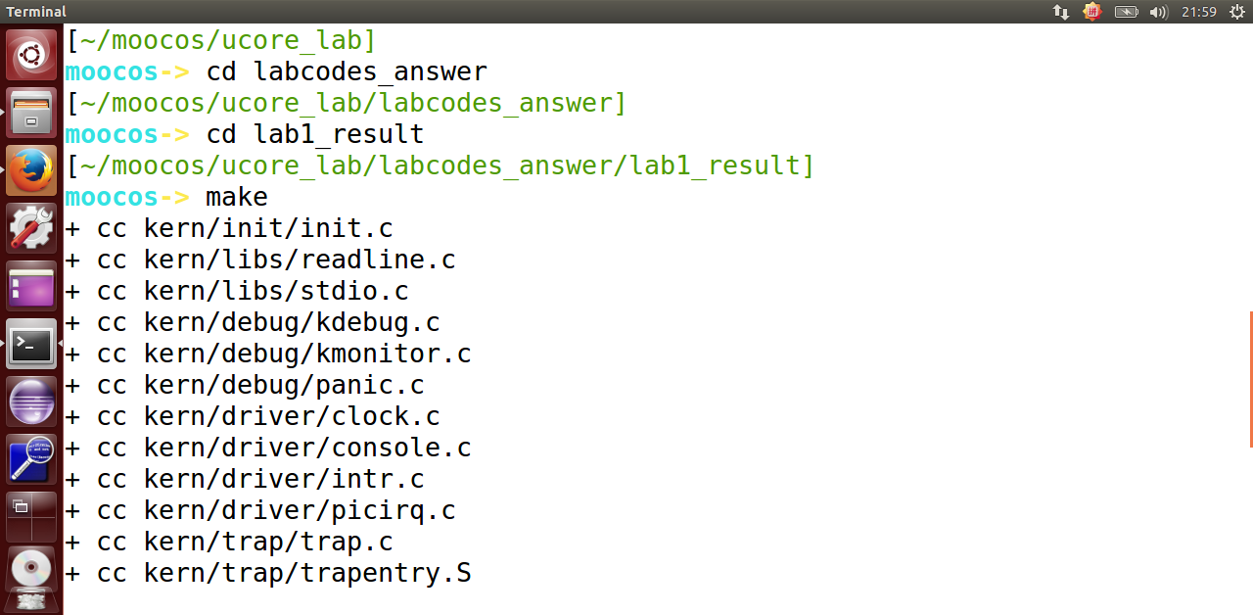

并对makefile源代码涉及ucore.img进行注解
# 包含库文件夹路径，指定库文件的目录
INCLUDE += libs/
# 添加编译时使用的头文件路径，-I标志用于指定头文件搜索路径
CFLAGS += $(addprefix -I,$(INCLUDE))
# 定义库文件夹路径，方便后续引用
LIBDIR += libs
# 将库目录下的所有C源文件添加到编译文件列表中
$(call add_files_cc,$(call listf_cc,$(LIBDIR)),libs,)
# 添加内核相关的头文件路径
KINCLUDE += kern/debug/ \
kern/driver/ \
kern/trap/ \
kern/mm/
# 添加内核相关的源文件路径
KSRCDIR += kern/init \
kern/libs \
kern/debug \
kern/driver \
kern/trap \
kern/mm
# 为内核编译设置头文件路径
KCFLAGS += $(addprefix -I,$(KINCLUDE))
# 将内核源文件添加到编译列表中，并传入内核的头文件路径
$(call add_files_cc,$(call listf_cc,$(KSRCDIR)),kernel,$(KCFLAGS))
# 获取内核和库的目标文件列表
KOBJS = $(call read_packet,kernel libs)
# 创建内核目标的名称
kernel = $(call totarget,kernel)
# 创建内核镜像目标：内核镜像依赖于`tools/kernel.ld`链接脚本
$(kernel): tools/kernel.ld
# 当内核镜像目标更新时，进行链接操作，将目标文件与链接脚本合并成内核镜像
$(kernel): $(KOBJS)
@echo + ld $@
$(V)$(LD) $(LDFLAGS) -T tools/kernel.ld -o $@ $(KOBJS)
# 使用objdump工具生成汇编文件，便于调试
@$(OBJDUMP) -S $@ > $(call asmfile,kernel)
# 生成符号表
@$(OBJDUMP) -t $@ | $(SED) '1,/SYMBOL TABLE/d; s/ .* / /; /^$$/d' > $(call symfile,kernel)
# 创建内核目标文件
$(call create_target,kernel)
# 获取启动块源文件列表
bootfiles = $(call listf_cc,boot)
# 对每个启动块源文件进行编译，使用优化级别`-Os`，不使用标准库头文件
$(foreach f,$(bootfiles),$(call cc_compile,$(f),$(CC),$(CFLAGS) -Os -nostdinc))
# 定义启动块的目标文件
bootblock = $(call totarget,bootblock)
# 创建启动块目标并进行链接
$(bootblock): $(call toobj,$(bootfiles)) | $(call totarget,sign)
@echo + ld $@
$(V)$(LD) $(LDFLAGS) -N -e start -Ttext 0x7C00 $^ -o $(call toobj,bootblock)
# 使用objdump生成汇编代码并输出
@$(OBJDUMP) -S $(call objfile,bootblock) > $(call asmfile,bootblock)
# 生成启动块的符号表
@$(OBJDUMP) -t $(call objfile,bootblock) | $(SED) '1,/SYMBOL TABLE/d; s/ .* / /; /^$$/d' > $(call symfile,bootblock)
# 将启动块转换为二进制格式
@$(OBJCOPY) -S -O binary $(call objfile,bootblock) $(call outfile,bootblock)
# 将签名信息加入启动块
@$(call totarget,sign) $(call outfile,bootblock) $(bootblock)
# 创建启动块目标文件
$(call create_target,bootblock)
# 编译并创建签名工具
$(call add_files_host,tools/sign.c,sign,sign)
$(call create_target_host,sign,sign)

# 创建ucore.img目标文件
UCOREIMG := $(call totarget,ucore.img)
# 创建ucore.img镜像，先填充零，再将启动块和内核添加到镜像中
$(UCOREIMG): $(kernel) $(bootblock)
$(V)dd if=/dev/zero of=$@ count=10000
$(V)dd if=$(bootblock) of=$@ conv=notrunc
$(V)dd if=$(kernel) of=$@ seek=1 conv=notrunc
# 创建ucore.img目标文件
$(call create_target,ucore.img)
# 结束时，执行`finish_all`目标
$(call finish_all)
# 指定生成的目标文件
TARGETS: $(TARGETS)
all: $(TARGETS)
.DEFAULT_GOAL := TARGETS
.PHONY: qemu qemu-nox debug debug-nox
# lab1-mon目标，创建`ucore.img`并运行qemu模拟器
lab1-mon: $(UCOREIMG)
$(V)$(TERMINAL) -e "$(QEMU) -S -s -d in_asm -D $(BINDIR)/q.log -monitor stdio -hda $< -serial null"
$(V)sleep 2
$(V)$(TERMINAL) -e "gdb -q -x tools/lab1init"
# debug-mon目标，创建`ucore.img`并在gdb调试器中运行
debug-mon: $(UCOREIMG)
$(V)$(TERMINAL) -e "$(QEMU) -S -s -monitor stdio -hda $< -serial null"
$(V)sleep 2
$(V)$(TERMINAL) -e "gdb -q -x tools/moninit"
# qemu-mon目标，直接运行qemu模拟器
qemu-mon: $(UCOREIMG)
$(V)$(QEMU) -monitor stdio -hda $< -serial null
# qemu目标，创建`ucore.img`并在qemu模拟器中运行
qemu: $(UCOREIMG)
$(V)$(QEMU) -parallel stdio -hda $< -serial null
# qemu-nox目标，创建`ucore.img`并在无图形界面的qemu模拟器中运行
qemu-nox: $(UCOREIMG)
$(V)$(QEMU) -serial mon:stdio -hda $< -nographic
# 设置gnome-terminal为终端模拟器
TERMINAL := gnome-terminal
# gdb目标，创建`ucore.img`并通过gdb调试
gdb: $(UCOREIMG)
$(V)$(QEMU) -S -s -parallel stdio -hda $< -serial null
# debug目标，创建`ucore.img`并在gdb调试器中运行
debug: $(UCOREIMG)
$(V)$(QEMU) -S -s -parallel stdio -hda $< -serial null &
$(V)sleep 2
$(V)$(TERMINAL) -e "cgdb -q -x tools/gdbinit"

# debug-nox目标，创建`ucore.img`并在无图形界面的gdb调试器中运行
debug-nox: $(UCOREIMG)
$(V)$(QEMU) -S -s -serial mon:stdio -hda $< -nographic &
$(V)sleep 2
$(V)$(TERMINAL) -e "gdb -q -x tools/gdbinit"

（2）以下是对sign.c文件的注解：
#include <stdio.h> // 引入标准输入输出库
#include <errno.h> // 引入错误号库
#include <string.h> // 引入字符串处理库
#include <sys/stat.h> // 引入文件状态操作库

int main(int argc, char *argv[]) {
struct stat st; // 定义一个stat结构体，用来存储文件的状态信息

// 检查命令行参数是否正确，要求输入和输出文件各一个
if (argc != 3) {
fprintf(stderr, "Usage: <input filename> <output filename>\n"); // 提示用户正确的用法
return -1; // 返回错误
}

// 使用stat函数获取输入文件的状态信息
if (stat(argv[1], &st) != 0) {
fprintf(stderr, "Error opening file '%s': %s\n", argv[1], strerror(errno)); // 如果打开失败，输出错误信息
return -1;
}

// 输出输入文件的大小
printf("'%s' size: %lld bytes\n", argv[1], (long long)st.st_size);

// 如果输入文件的大小大于510字节，输出错误信息并退出
if (st.st_size > 510) {
fprintf(stderr, "%lld >> 510!!\n", (long long)st.st_size);
return -1;
}

char buf[512]; // 定义一个512字节的缓冲区，用于存储读取的文件内容
memset(buf, 0, sizeof(buf)); // 清空缓冲区，确保没有垃圾数据

// 打开输入文件并读取其内容到缓冲区
FILE *ifp = fopen(argv[1], "rb");
int size = fread(buf, 1, st.st_size, ifp); // 读取文件内容
if (size != st.st_size) { // 检查读取的字节数是否与文件实际大小一致
fprintf(stderr, "read '%s' error, size is %d.\n", argv[1], size); // 如果读取失败，输出错误信息
return -1;
}
fclose(ifp); // 关闭输入文件

// 设置主引导扇区的标志字节：最后两个字节为0x55AA
buf[510] = 0x55;
buf[511] = 0xAA;

// 打开输出文件，并将修改后的数据写入
FILE *ofp = fopen(argv[2], "wb+");
size = fwrite(buf, 1, 512, ofp); // 写入512字节的数据到输出文件
if (size != 512) { // 检查写入的字节数是否为512
fprintf(stderr, "write '%s' error, size is %d.\n", argv[2], size); // 如果写入失败，输出错误信息
return -1;
}
fclose(ofp); // 关闭输出文件

// 输出成功信息
printf("build 512 bytes boot sector: '%s' success!\n", argv[2]);

return 0; // 程序成功执行，返回0
}

4.结果：
对makefile源代码进行注解，根据注释代码，ucore.img操作系统镜像文件是通过以下几个步骤生成的：
1.编译内核和启动块：
通过对内核源代码和启动块源代码的编译，生成内核目标文件和启动块目标文件：
首先，$(call add_files_cc, $(call listf_cc, $(LIBDIR)), libs, ) 和 $(call add_files_cc, $(call listf_cc, $(KSRCDIR)), kernel, $(KCFLAGS)) 这两行代码将库文件和内核源文件加入编译列表
其次，通过命令行指令 $(LD) 和 $(OBJDUMP) 对这些目标文件进行链接和汇编处理，生成最终的内核文件 ($(kernel)) 和启动块文件 ($(bootblock)).

2.启动块目标 (bootblock) 的生成：
启动块目标文件通过执行 $(LD) 将启动块源代码文件链接成一个二进制文件，并将其填充到磁盘的正确位置。并将目标文件转换为二进制格式，通过 $(OBJCOPY) 进行处理。

3.生成内核镜像：
内核镜像文件 ($(kernel)) 通过 $(LD) 命令从目标文件中生成。链接过程中使用了 tools/kernel.ld 文件作为链接脚本，将内核源文件和库文件合并成一个内核文件，并通过 $(OBJDUMP) 生成汇编和符号表文件。

4.生成最终的操作系统镜像 ucore.img：
在生成内核镜像和启动块镜像之后，就是构建 ucore.img 文件。这个操作通过 dd 命令完成：
dd if=/dev/zero of=$@ count=10000：先将文件 ucore.img 填充为零。
dd if=$(bootblock) of=$@ conv=notrunc：将启动块文件 bootblock 写入 ucore.img，覆盖文件的开头部分。
dd if=$(kernel) of=$@ seek=1 conv=notrunc：将内核文件 kernel 写入 ucore.img，从偏移量 1 开始。
最终完成 ucore.img 文件。

对sign.c代码进行注解和分析，一个符合规范的硬盘主引导扇区（MBR）具有以下特征：
1.大小为512字节： MBR扇区的总大小为512字节，这是硬盘的第一个扇区。
2.有引导代码（Bootloader）： MBR的前446字节通常包含启动代码（bootloader），该代码会在计算机启动时执行，通常用于加载操作系统。
3.有分区表（Partition Table）： MBR的445到510字节是分区表，通常包含4个分区信息，每个分区占16字节，共64字节。
4.有结束标识符（0x55AA）： MBR的最后2字节必须为 0x55AA，这是一个标志，表示该扇区是一个有效的主引导扇区。如果这两个字节不是 0x55AA，系统将认为这是一个无效的MBR。

(二）
1.题目：练习2：使用qemu执行并调试lab1中的软件。（要求在报告中简要写出练习过程）
2.要求：
1. 从CPU加电后执行的第一条指令开始，单步跟踪BIOS的执行。
2. 在初始化位置0x7c00设置实地址断点,测试断点正常。
3. 从0x7c00开始跟踪代码运行,将单步跟踪反汇编得到的代码与bootasm.S和
bootblock.asm进行比较。
- 自己找一个bootloader或内核中的代码位置，设置断点并进行测试。

3.过程：
使用命令less tools/lab1init查看初始化执行指令中的内容，结果如下图：
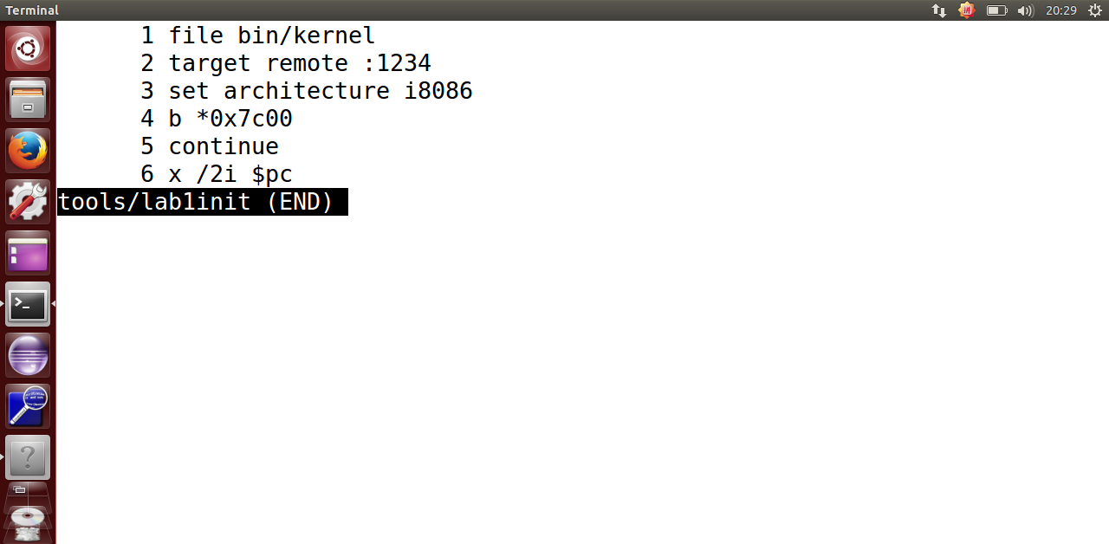
file /bin/kernel # 加载可执行文件 bin/kernel 的符号信息，使 GDB 能解析函数名和变量。
target remote :1234 # 连接到 QEMU 提供的 GDB 远程调试接口，端口 1234。
set architecture i8086 # 设置 CPU 架构为 i8086（16 位模式），因为引导加载程序在实模式下运行。
b *0x7c00 # 在内存地址 0x7C00 处设置断点，这是 BIOS 加载 MBR 的起始地址。
continue # 继续执行代码，直到遇到断点（如 0x7C00）。
x /2i $pc # 显示当前 PC（程序计数器）所在地址的汇编指令，查看 CPU 正在执行的代码。

之后进入/home/moocos/ucore_lab/labcodes_answer/lab1_result 目录，进行make lab1-mon，成功启动了qemu.
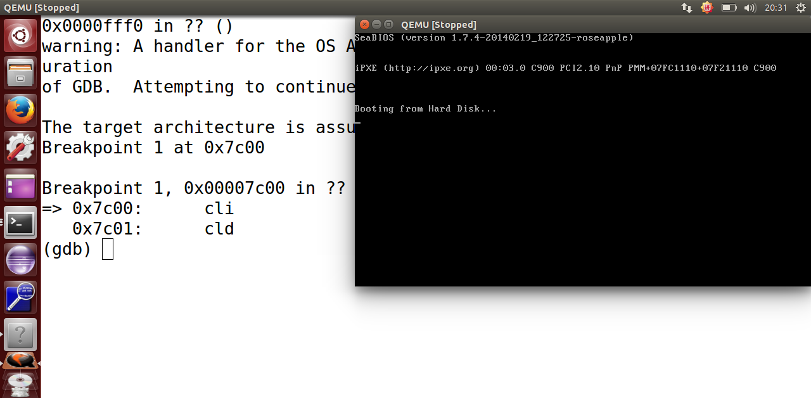

断点箭头指向 0x7c00 处。执行 x /10i $pc ，可以把当前的10条指令都显示出来
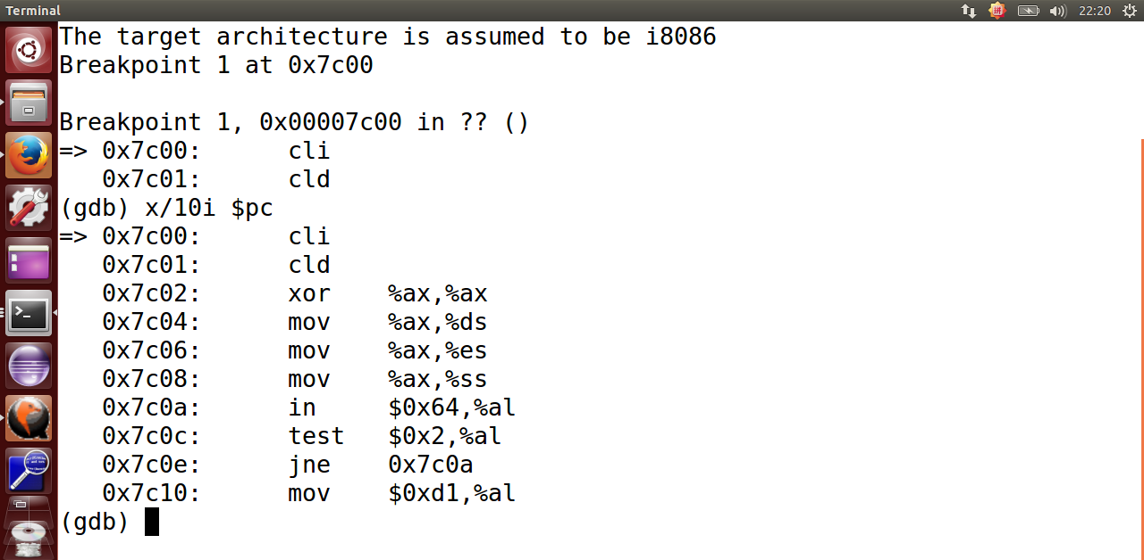
查看bootasm.S 文件，如下图所示的代码与 gdb 里的指令相同
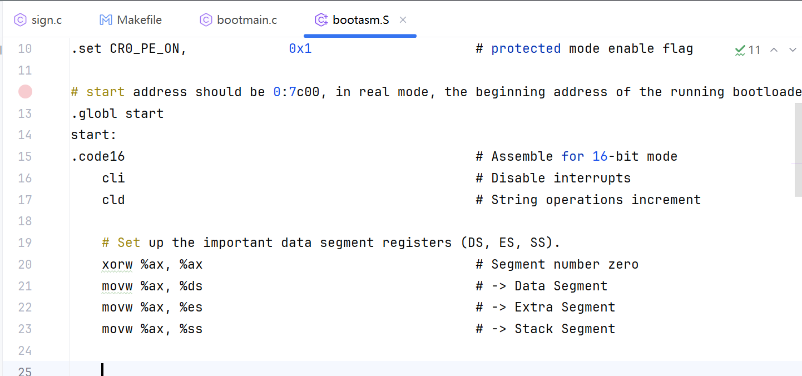

通过continue命令继续执行， Bootloader成功加载
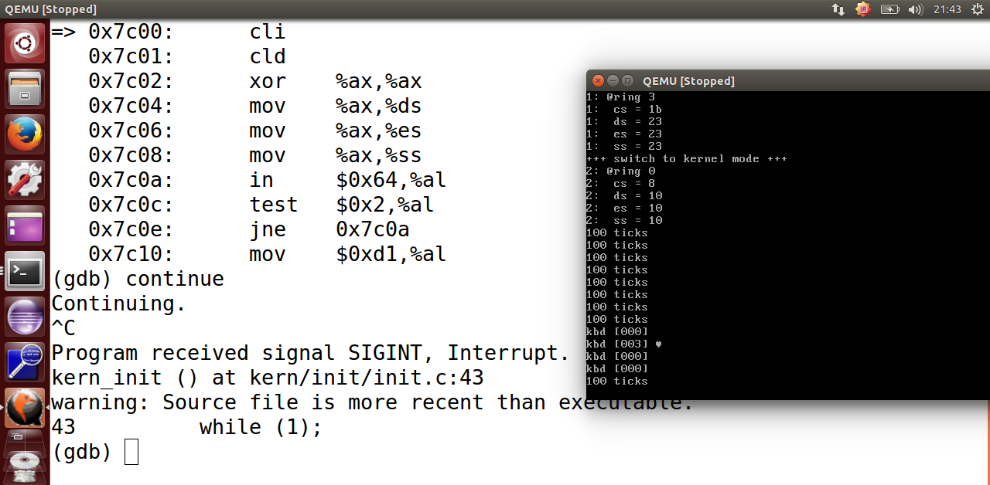

修改 tools/gdbinit 使其内容如下：
file obj/bootblock.o # 加载 bootloader 目标文件
set architecture i8086 # 设置 x86 16 位模式（适用于 bootloader）
target remote :1234 # 连接 QEMU 远程 GDB 调试端口
b *0x7c00 # 在 0x7C00 处设置断点（MBR 入口）
continue # 继续执行，直到断点触发
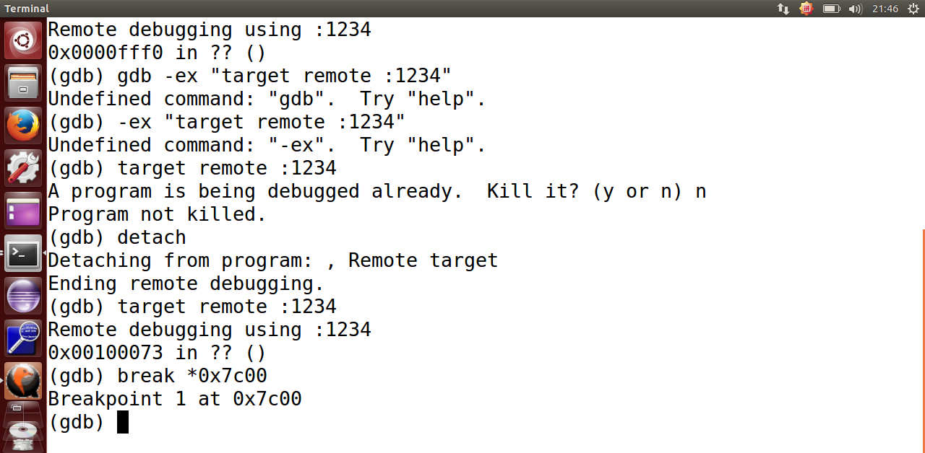

info registers查看当前寄存器
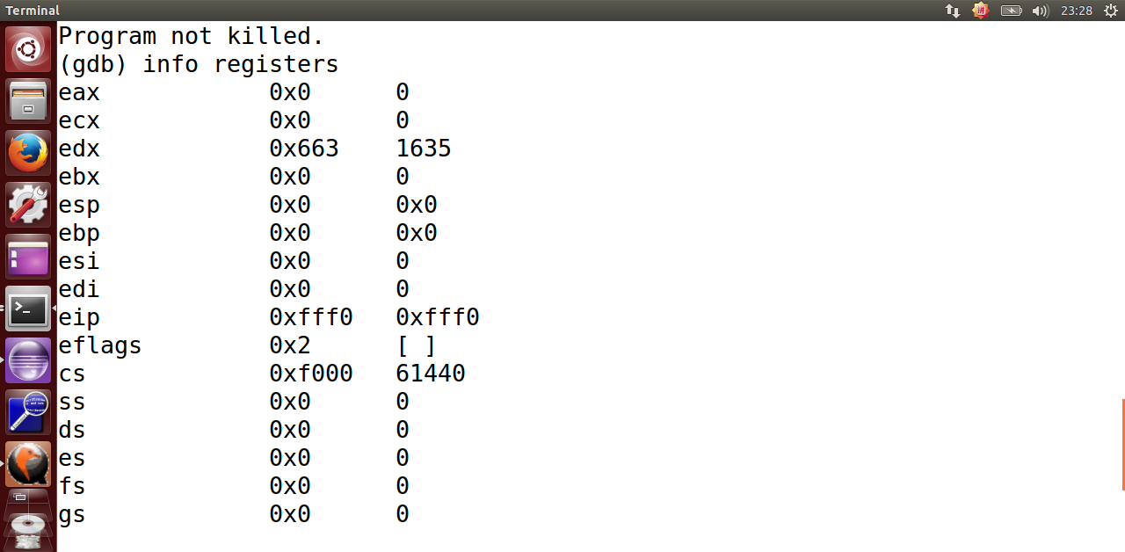

在 /home/moocos/ucore_lab/labcodes_answer/lab1_result下执行make debug
调试发现0x7C00为主引导程序的入口地址，代码与bootasm.c一致
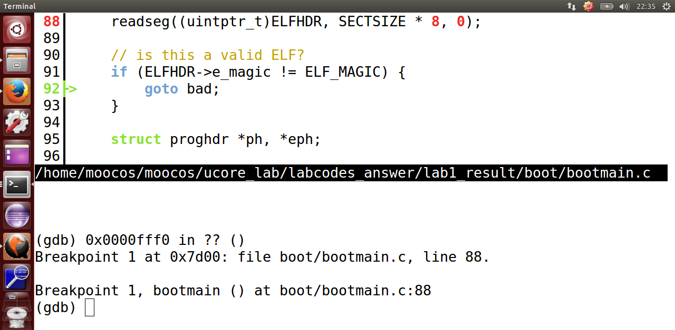
在 tools/gdbinit 中写入：
file bin/kernel # 加载 uCore 内核的符号表
set architecture i8086 # 设置架构为 16 位模式（内核早期阶段仍然在实模式）
target remote :1234 # 连接到 QEMU 的 GDB 端口
b kern_init # 在 kern_init 处设置断点
continue # 继续执行程序，直到触发断点
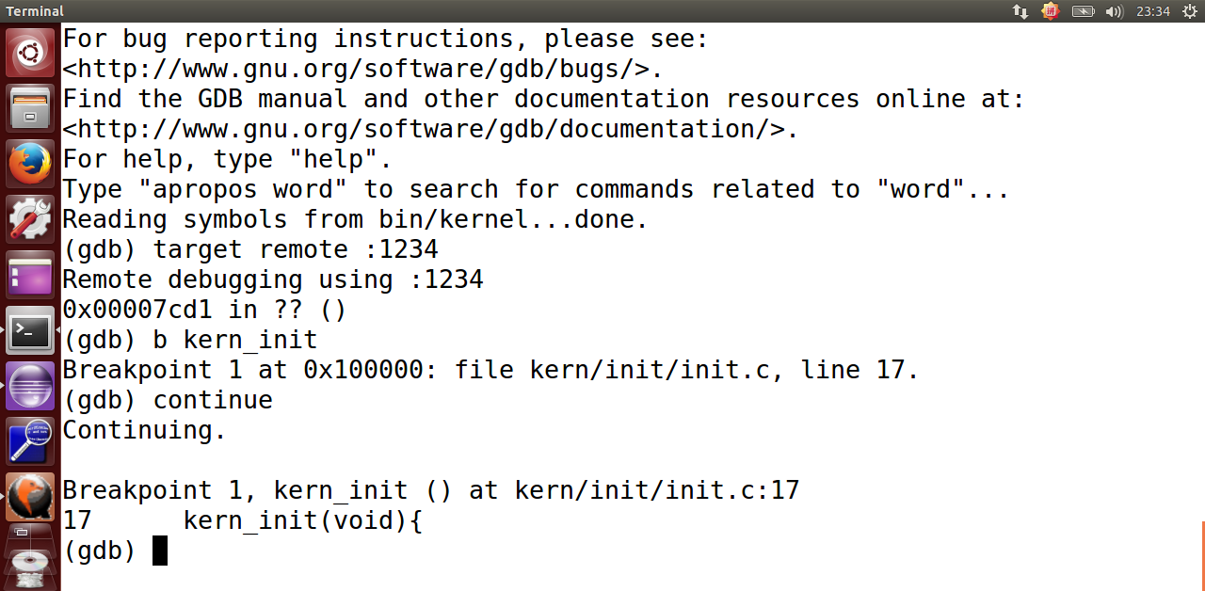
在内核入口处增加断点，可以看到代码停在kern_init函数

之后使用ni可进行单步调试
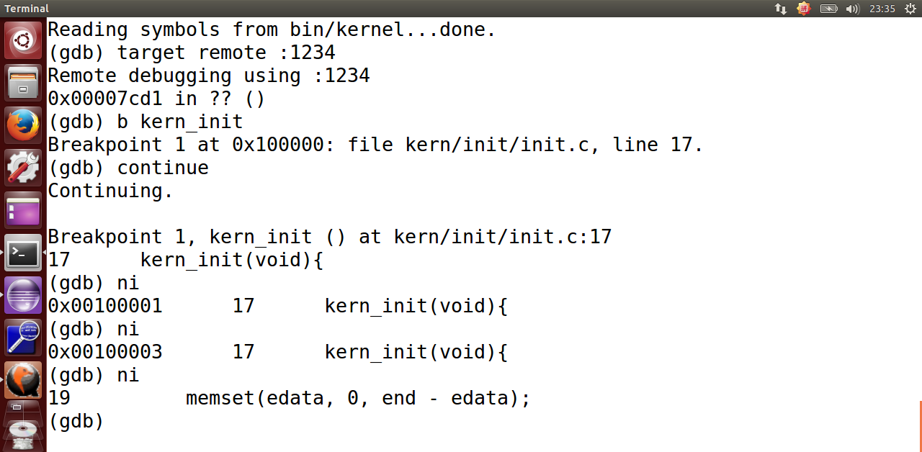
如图所示，ni单步调试成功

4.结果：在 QEMU 启动时，使用 gdb 连接到模拟环境。在 QEMU 启动时，程序会在加电后开始执行。进入 GDB 后，使用 target remote :1234 连接到 QEMU，确认 QEMU 处于暂停状态。在 BIOS 执行期间使用 GDB 的 ni（next instruction）命令单步执行，逐条跟踪指令执行，观察 BIOS 初始化过程。0x7c00 是主引导程序的入口地址，因此设置断点以便在此位置暂停执行并检查代码。
当 CPU 执行到断点位置时，程序会暂停，允许我们检查内存中的指令。调试发现0x7C00为主引导程序的入口地址，代码与bootasm.c一致

1.题目：练习3：分析bootloader进入保护模式的过程。（要求在报告中写出分析）
2.要求：阅读小节“保护模式和分段机制”和lab1/boot/bootasm.S源码，了解如何从实模式切换到保护模式，需要了解：为何开启A20，以及如何开启A20；如何初始化GDT表；如何使能和进入保护模式
3.过程：
从实模式切换到保护模式的过程中，需要完成以下关键步骤：
1. 开启 A20 地址线
在实模式下，CPU 默认开启地址线截断（Address Wraparound），即20 位地址线只能寻址 1MB 地址空间（如 0xFFFFF + 1 会回绕到 0x00000）。
保护模式需要访问整个 32 位地址空间，因此必须开启 A20，否则会导致内存寻址错误。
具体代码如下：在bootasm.S文件中
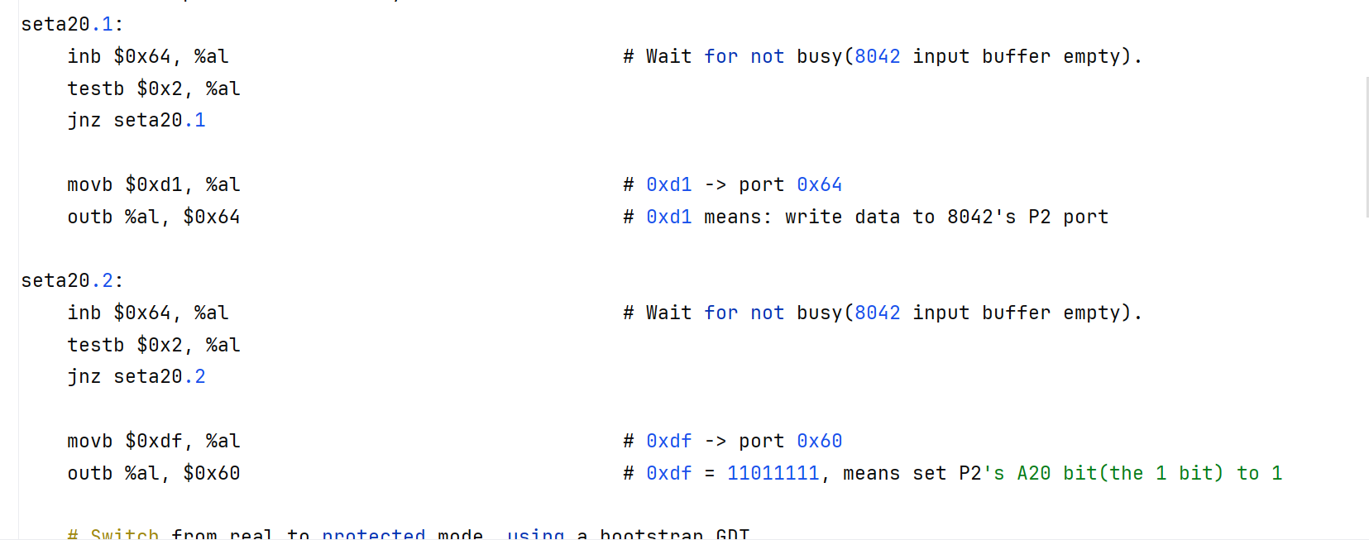
2.初始化GDT表
实模式使用段地址（如 0x07C0:0000），保护模式使用段描述符。因此必须建立 GDT（Global Descriptor Table）来管理段信息，如代码段、数据段
DT全称Global Descriptor Table，是x86保护模式下的一个重要数据结构，在保护模式下，GDT在内存中有且只有一个。GDT的数据结构是一个描述符数组，每个描述符8个字节，可以存放在内存当中任意位置：
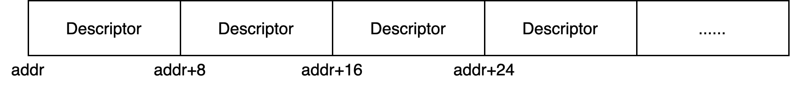
其中，addr相当于GDT的基地址，GDT的总长度（单位字节）为GDT界限。
在实模式中，CPU通过段地址和段偏移量寻址。其中段地址保存到段寄存器，包含：CS、SS、DS、ES、FS、GS。段偏移量可以保存到IP、BX、SI、DI寄存器。在汇编代码mov ds:[si], ax中，会将AX寄存器的数据写入到物理内存地址DS * 16 + SI中。
而在保护模式下，也是通过段寄存器和段偏移量寻址，但是此时段寄存器保存的数据意义不同了。
此时的CS和SS寄存器后13位相当于GDT表中某个描述符的索引，即段选择子。
下图给出了bootasm.S中的GDT表项
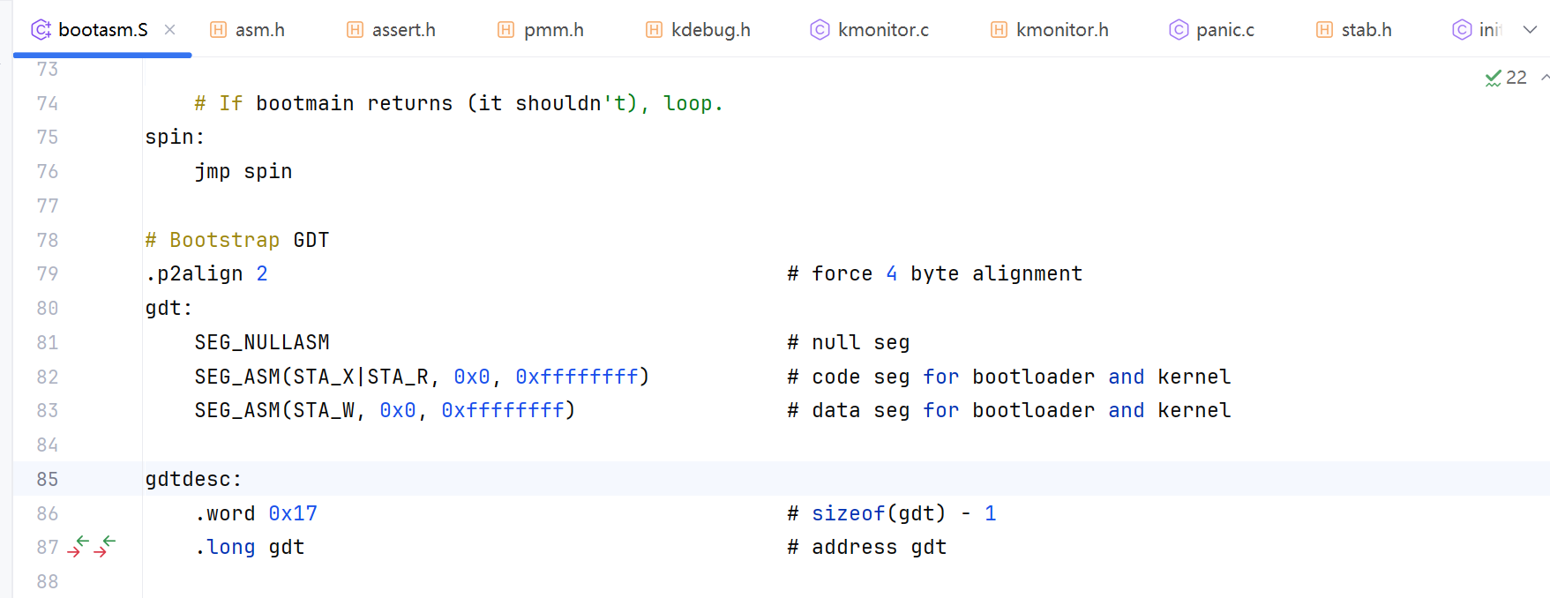
对代码进行分析：
SEG_NULLASM：GDT 的第一个描述符必须是 空描述符（Null Segment），防止 CPU 误访问。
SEG_ASM(STA_X|STA_R, 0x0, 0xffffffff)：定义代码段（可执行 X、可读 R），基地址 0x0，长度 4GB (0xffffffff)。
SEG_ASM(STA_W, 0x0, 0xffffffff)：定义数据段（可写 W），基地址 0x0，长度 4GB (0xffffffff)。
这样，CPU 进入保护模式后，代码和数据的寻址范围就被设定为 0x00000000 ~ 0xFFFFFFFF，可以使用完整的 32 位地址空间。
word 0x17：GDT 长度 （sizeof(gdt) - 1，0x17 = 23 字节）。
long gdt：GDT 的 内存地址，用于 lgdt 指令加载。
在 lgdt [gdtdesc] 之后，GDT 会被 CPU 识别和使用。
所以，这部分进行了GDT的初始化
3.如何使能和进入保护模式
开启A20，初始化gdt后，将控制寄存器CR0的PE(bit0)置为1即可。以下是对应代码：
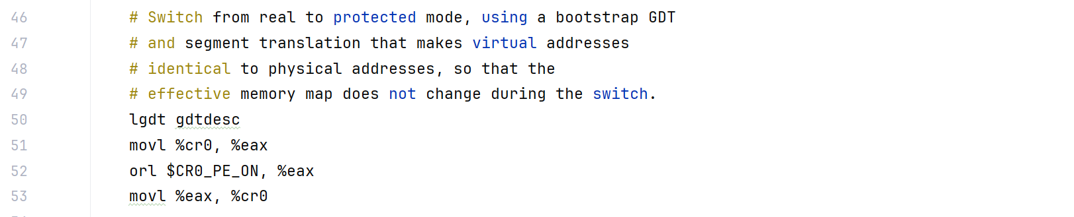
movl %cr0, %eax # 读取 CR0 控制寄存器的当前值到 eax
orl $CR0_PE_ON, %eax # 通过或运算（OR）设置 CR0 寄存器中的 PE（Protection Enable）位
movl %eax, %cr0 # 将修改后的值写回 CR0，正式开启保护模式

保护模式生效后，需要执行 far jump：
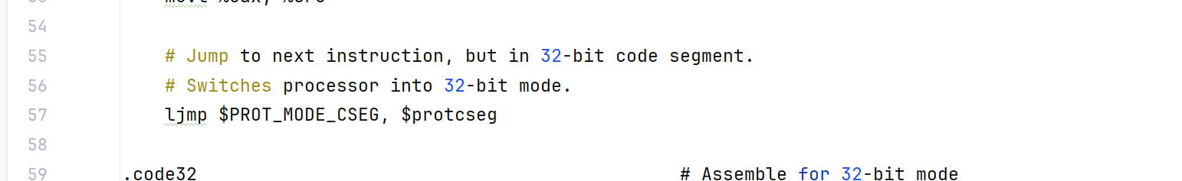
代码中的 ljmp $PROT_MODE_CSEG, $protcseg 是 far jump（远跳转）。
该指令用于 完成实模式到保护模式的转换，确保 CS 进入 32 位代码段

进入保护模式后，设置段寄存器
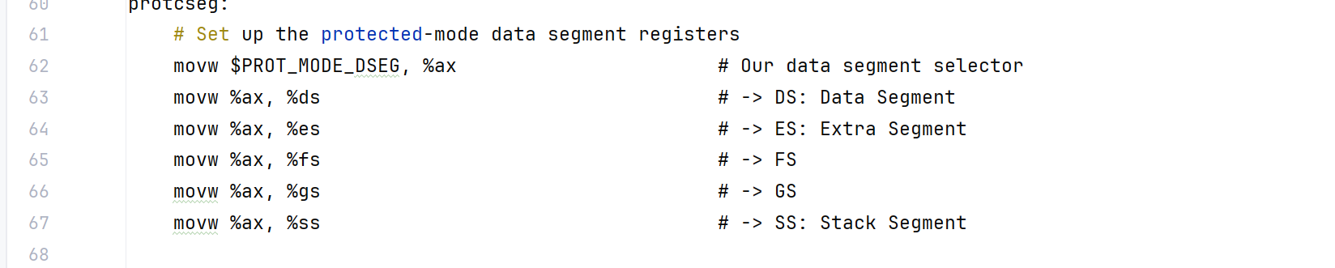
这样，CPU 正式进入保护模式，所有内存访问都基于 GDT。

4.结果：
Bootloader 进入保护模式的过程总结：
开启 A20 地址线：解除 1MB 地址限制，使 CPU 可以访问 32 位地址空间。
初始化 GDT（全局描述符表）：设置代码段和数据段，使 CPU 能够正确解析 32 位地址。
开启保护模式：修改 CR0 控制寄存器，置位 PE（Protection Enable）。
执行 far jump（远跳转）：切换 CS 段寄存器到 GDT 代码段，正式进入 32 位模式。
设置段寄存器：调整 DS、ES、SS 等数据段寄存器，使 CPU 正确解析数据地址。
进入 C 代码执行：完成汇编到 C 语言的转换，CPU 正式运行 32 位模式下的 bootmain 代码。
最终结果：CPU 进入 32 位保护模式，所有内存访问基于 GDT，可执行 32 位 C 代码。
一个有效的主引导扇区。如果这两个字节不是 0x55AA，系统将认为这是一个无效的MBR。

1.题目：练习4：分析bootloader加载ELF格式的OS的过程。（要求在报
告中写出分析）
2.要求：
通过阅读bootmain.c，了解bootloader如何加载ELF文件。通过分析源代码和通过qemu来运
行并调试bootloader&OS，bootloader如何读取硬盘扇区的？bootloader是如何加载ELF格式的OS？
3.过程：
1.bootloader读取硬盘扇区
Bootloader 需要从磁盘读取数据，而磁盘是按照 扇区（Sector） 进行存储的，每个扇区大小通常为 512 字节
在读取扇区之前，Bootloader 需要确保磁盘控制器已准备好接受命令。这个过程由 waitdisk() 函数实现：
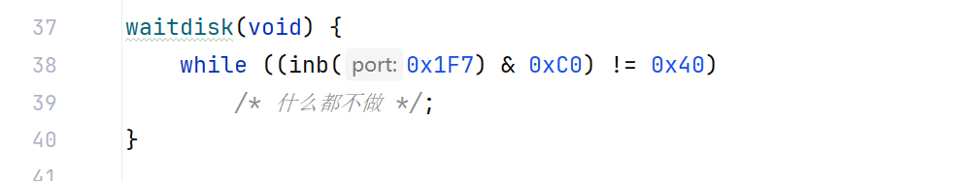
只有当 0x1F7 读出的值为 0x40（即 bit6=1，bit7=0）时，磁盘才准备好读取数据

之后Bootloader 通过 readsect() 读取一个扇区
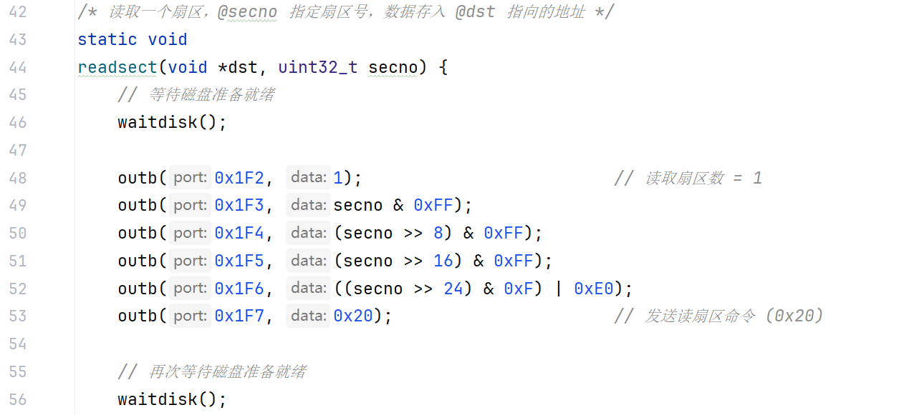

- bootloader是如何加载ELF格式的OS
ELF（Executable and Linkable Format）是一种可执行文件格式，Bootloader 需要解析它并加载到内存。
Bootloader 先读取 ELF 头（即内核的前 4KB）：
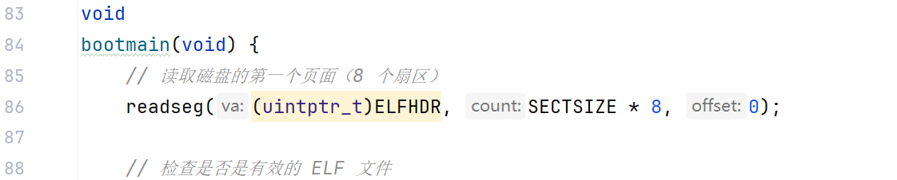
这会从磁盘第 1 扇区（LBA 1）开始读取 4096 字节到 0x10000 处（ELFHDR 指向这里）

之后对ELF头进行解析，加载程序段
如果是 ELF 格式，Bootloader 获取程序头表（Program Header Table, PHT）：
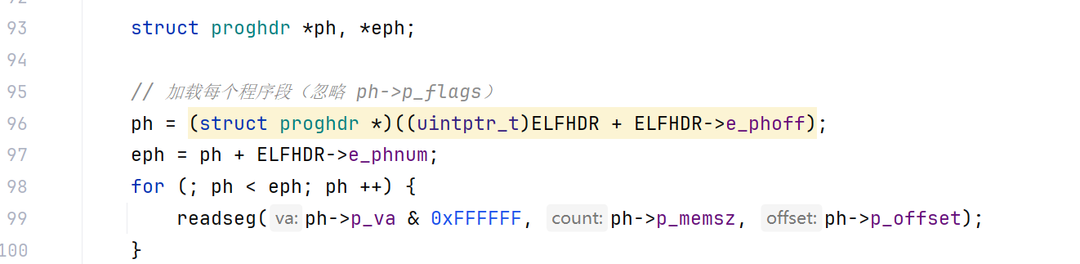
ph->p_offset 是段在 ELF 文件中的偏移量。
ph->p_va 是段的目标地址。
ph->p_memsz 是段在内存中的大小

然后，循环读取所有程序段
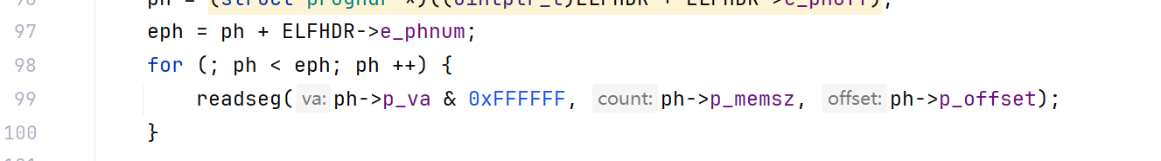
其中的readseg() 用于逐扇区读取数据到内存

Bootloader解析ELF头后，执行内核：
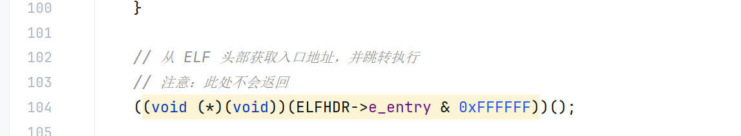
e_entry 是内核的入口地址，通常是 0xC0100000（内核代码起始地址）。
这里通过函数指针直接跳转到内核代码，启动操作系统

4.结果：
Bootloader加载ELF格式的OS的过程：
读取磁盘扇区:
waitdisk() 等待磁盘准备好。
readsect() 通过 ATA PIO 方式从 LBA 读取扇区数据。

加载 ELF 格式的内核:
先读取ELF头，确保是 ELF 格式。
之后解析程序头表（Program Header Table, PHT）。
再按段读取 .text 和 .data 到内存。

最后跳转到内核入口：解析 e_entry 并直接跳转执行内核代码。

1.题目：练习5：实现函数调用堆栈跟踪函数 （需要编程）
2.要求：需要在lab1中完成kdebug.c中函数print_stackframe的实现，可以通过函数
print_stackframe来跟踪函数调用堆栈中记录的返回地址。可阅读小节“函数堆栈”，了解编译器如何建立函数调用关系的。在完成lab1编译后，查看lab1/obj/bootblock.asm，了解bootloader源码与机器码的语句和地址等的对应关系；查看lab1/obj/kernel.asm，了解 ucore OS源码与机器码的语句和地址等的对应关系。
要求完成函数kern/debug/kdebug.c::print_stackframe的实现，提交改进后源代码包（可以编
译执行），并在实验报告中简要说明实现过程，并写出对上述问题的回答
3.过程：
1.函数调用过程：每当一个函数被调用时，系统会在栈上分配一个栈帧（stack frame）来保存函数的相关数据。
栈帧通常包括：返回地址：在函数调用结束后，程序会跳转回调用函数的位置。
保存的寄存器：保存调用函数前的寄存器状态。
局部变量：当前函数的局部变量和函数参数（如果是通过栈传递的）。
栈指针（sp）：指向当前栈帧的顶部。
函数栈的构建过程（以 x86 为例）：
入栈：在调用函数时，call 指令会将 返回地址 压入栈中。然后，push 指令将 调用者保存的寄存器（如 ebx, esi, edi）压入栈。紧接着，局部变量 和 函数参数 被压入栈中。最后，栈指针 会更新以指向新的栈帧位置。
出栈：函数返回时，栈指针恢复到调用函数之前的状态，栈上的数据被清除。返回地址（存储在栈帧中）决定跳转回调用函数的地方。
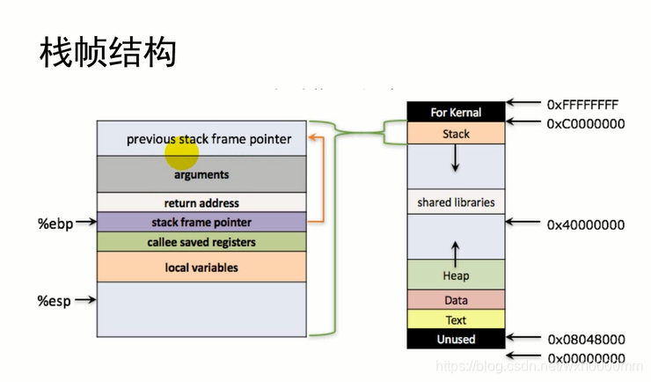

2.完成kdebug.c中函数print_stackframe的实现
代码实现过程如下：
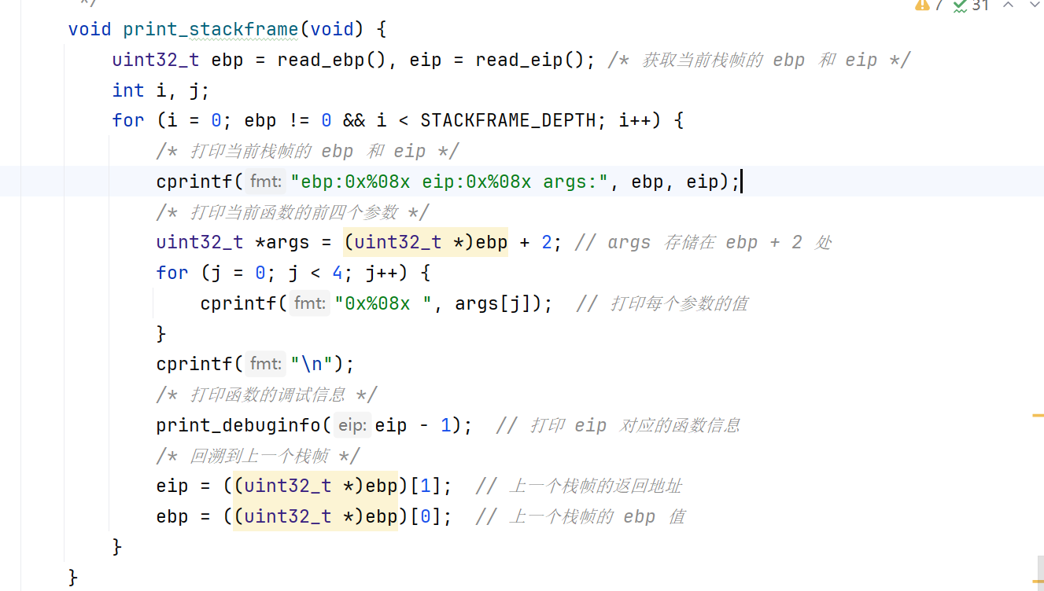
代码分析：通过回溯栈帧，打印出当前函数调用的堆栈信息
使用 read_ebp() 和 read_eip() 获取当前栈帧的 ebp 和 eip 值。ebp 保存了当前栈帧的基地址，而 eip 保存了当前指令指针。
循环遍历栈帧：在栈帧深度 STACKFRAME_DEPTH 内，逐层回溯每个栈帧的信息。
每次回溯时，打印当前栈帧的 ebp 和 eip 值。
打印函数参数：从栈中读取调用函数的参数（ebp + 2 处保存着函数参数）。
打印前四个参数（如果存在）。
打印函数信息：调用 print_debuginfo() 打印当前 eip 对应的函数信息，包括文件名、行号、函数名等。
回溯到上一个栈帧：根据当前栈帧的结构，获取调用函数的 eip 和上一个栈帧的 ebp，并更新栈帧信息。如果栈帧指针 ebp 为零，表示已经回溯到栈底，不再继续。

正确实现此函数，在lab1中执行 “make qemu”后，在qemu模拟器中效果如下：
对应目录：[~/moocos/ucore_lab/labcodes_answer/lab1_result]
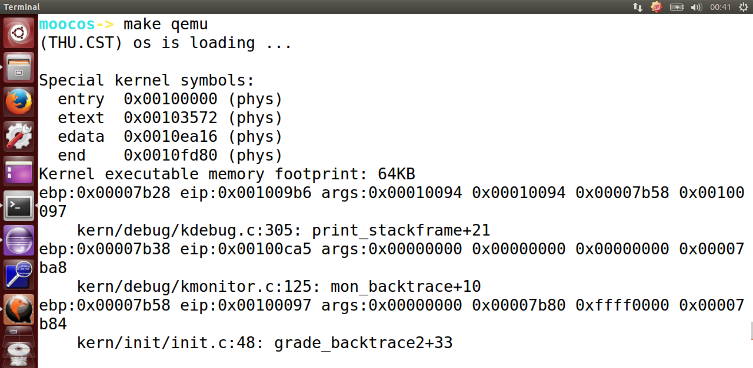
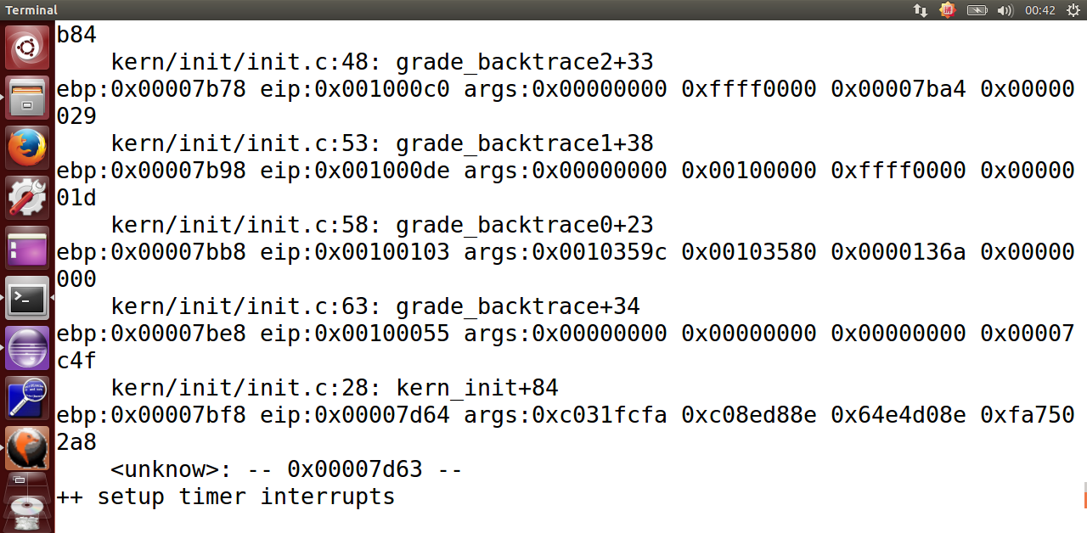
4.结果：
（1）编译器如何建立函数调用关系的
堆栈帧：为每个函数调用创建堆栈帧，存储局部变量、返回地址等信息。
调用约定：决定参数如何传递、返回值如何返回以及堆栈清理方式。
符号表：记录函数信息，帮助编译器找到目标函数的地址。
跳转指令：生成调用指令（如 call）和返回指令（如 ret）来执行函数调用和返回。
栈的清理：函数返回时，通过栈清理恢复调用前的状态

（2）查看lab1/obj/bootblock.asm，了解bootloader源码与机器码的语句和地址等的对应关系
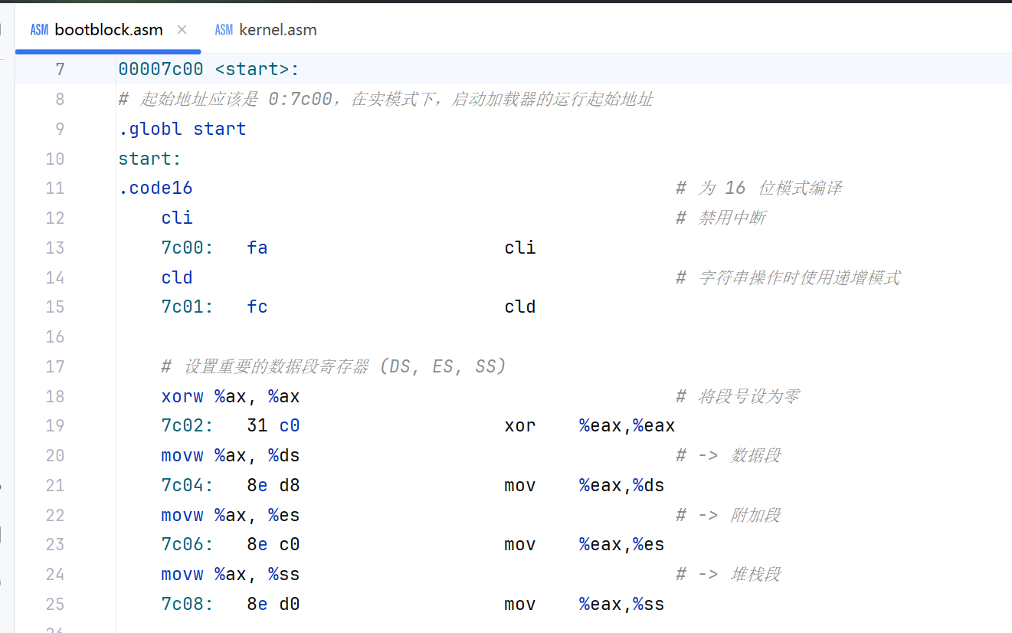
cli 禁用中断，cld 清除方向标志，以确保后续的字符串操作按照从低地址到高地址的顺序进行。
将 %ax 清零后，分别将零值加载到 DS、ES 和 SS 寄存器中，为后续内存操作做好准备
（3）查看lab1/obj/kernel.asm，了解 ucore OS源码与机器码的语句和地址等的对应关系
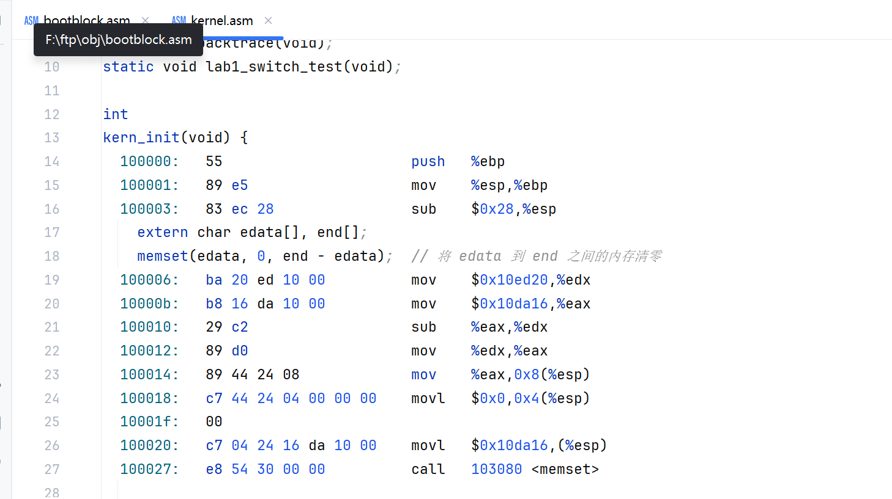
100000: 55 push %ebp
100001: 89 e5 mov %esp,%ebp
100003: 83 ec 28 sub $0x28,%esp
kern_init 函数的开始处保存栈帧并为局部变量分配空间（通过 sub $0x28, %esp）

100006: ba 20 ed 10 00 mov $0x10ed20,%edx
10000b: b8 16 da 10 00 mov $0x10da16,%eax
100010: 29 c2 sub %eax,%edx
100012: 89 d0 mov %edx,%eax
100014: 89 44 24 08 mov %eax,0x8(%esp)
100018: c7 44 24 04 00 00 00 movl $0x0,0x4(%esp)
10001f: 00
100020: c7 04 24 16 da 10 00 movl $0x10da16,(%esp)
将内存区域清零，使用 memset 初始化内存，传递地址和大小作为参数

100027: e8 54 30 00 00 call 103080 <memset>
10002c: e8 7a 14 00 00 call 1014ab <cons_init>
call 指令用来调用函数 memset 和 cons_init，它们分别位于内存地址 0x103080 和 0x1014ab

1.题目：练习6：完善中断初始化和处理 （需要编程）
2.要求：
请完成编码工作和回答如下问题：
1. 中断描述符表（也可简称为保护模式下的中断向量表）中一个表项占多少字节？其中哪
几位代表中断处理代码的入口？
2. 请编程完善kern/trap/trap.c中对中断向量表进行初始化的函数idt_init。在idt_init函数中，
依次对所有中断入口进行初始化。使用mmu.h中的SETGATE宏，填充idt数组内容。每个
中断的入口由tools/vectors.c生成，使用trap.c中声明的vectors数组即可。
3. 请编程完善trap.c中的中断处理函数trap，在对时钟中断进行处理的部分填写trap函数中
处理时钟中断的部分，使操作系统每遇到100次时钟中断后，调用print_ticks子程序，向
屏幕上打印一行文字”100 ticks”。
3.过程：
请编程完善kern/trap/trap.c中对中断向量表进行初始化的函数idt_init。在idt_init函数中，
依次对所有中断入口进行初始化。使用mmu.h中的SETGATE宏，填充idt数组内容。每个
中断的入口由tools/vectors.c生成，使用trap.c中声明的vectors数组即可
查看SETGATE宏定义
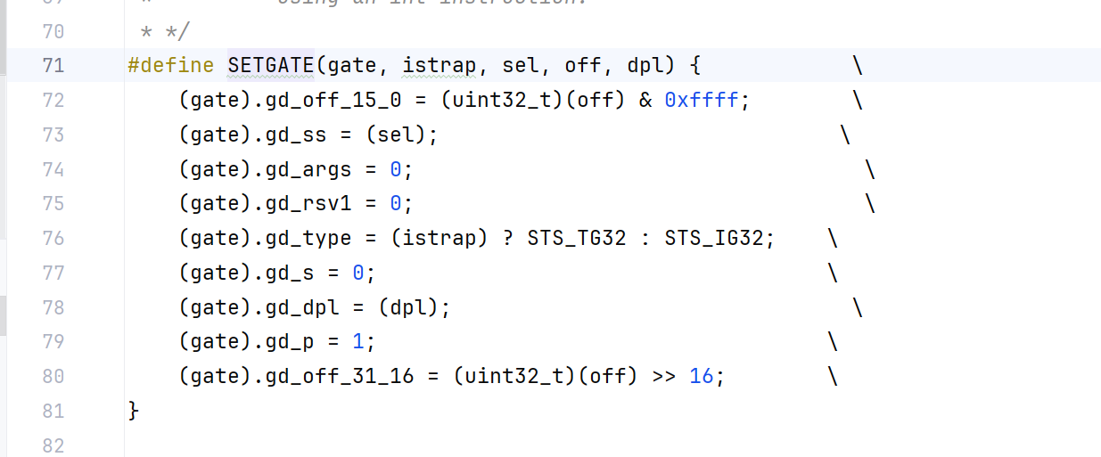
SETGATE宏通过传入的参数设置了中断描述符表项，关键字段包括：
偏移量（off） 和 段选择符（sel）：定义中断服务例程的地址。
权限级别（dpl）：定义访问该中断服务例程的权限。
istrap：决定中断描述符的类型，是中断还是系统调用

SETGATE 宏用于设置中断描述符表项（IDT项）。每个IDT项代表一个中断源，在发生中断时，CPU 会根据中断号从 IDT 中查找并跳转到相应的处理函数。SETGATE 宏通过填充中断描述符的各个字段来完成这一操作。

查看vector.S定义的中断号定义
保护模式下有256个中断号，0~31是保留的, 用于处理异常和NMI(不可屏蔽中断); 32~255由用户定义, 可以是设备中断或系统调用。所有的中断服务例程，最终都是跳到__alltraps进行处理
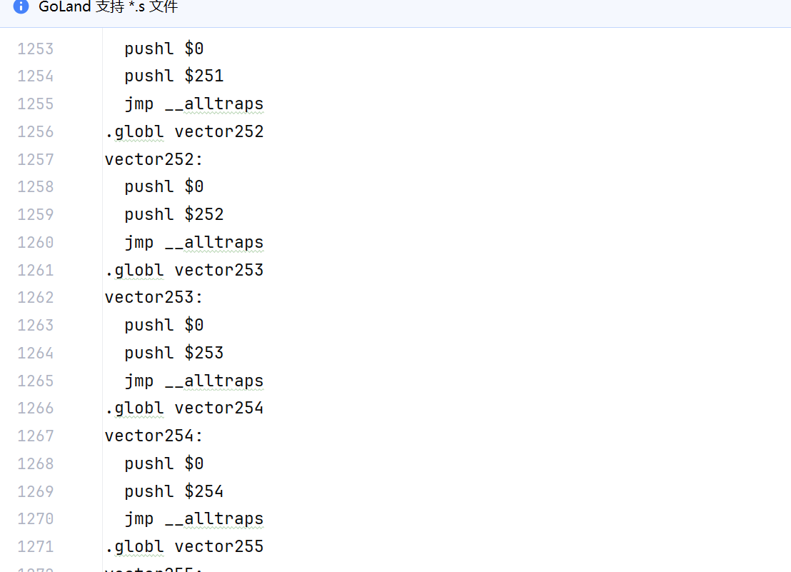
由以上可实现idt_init：
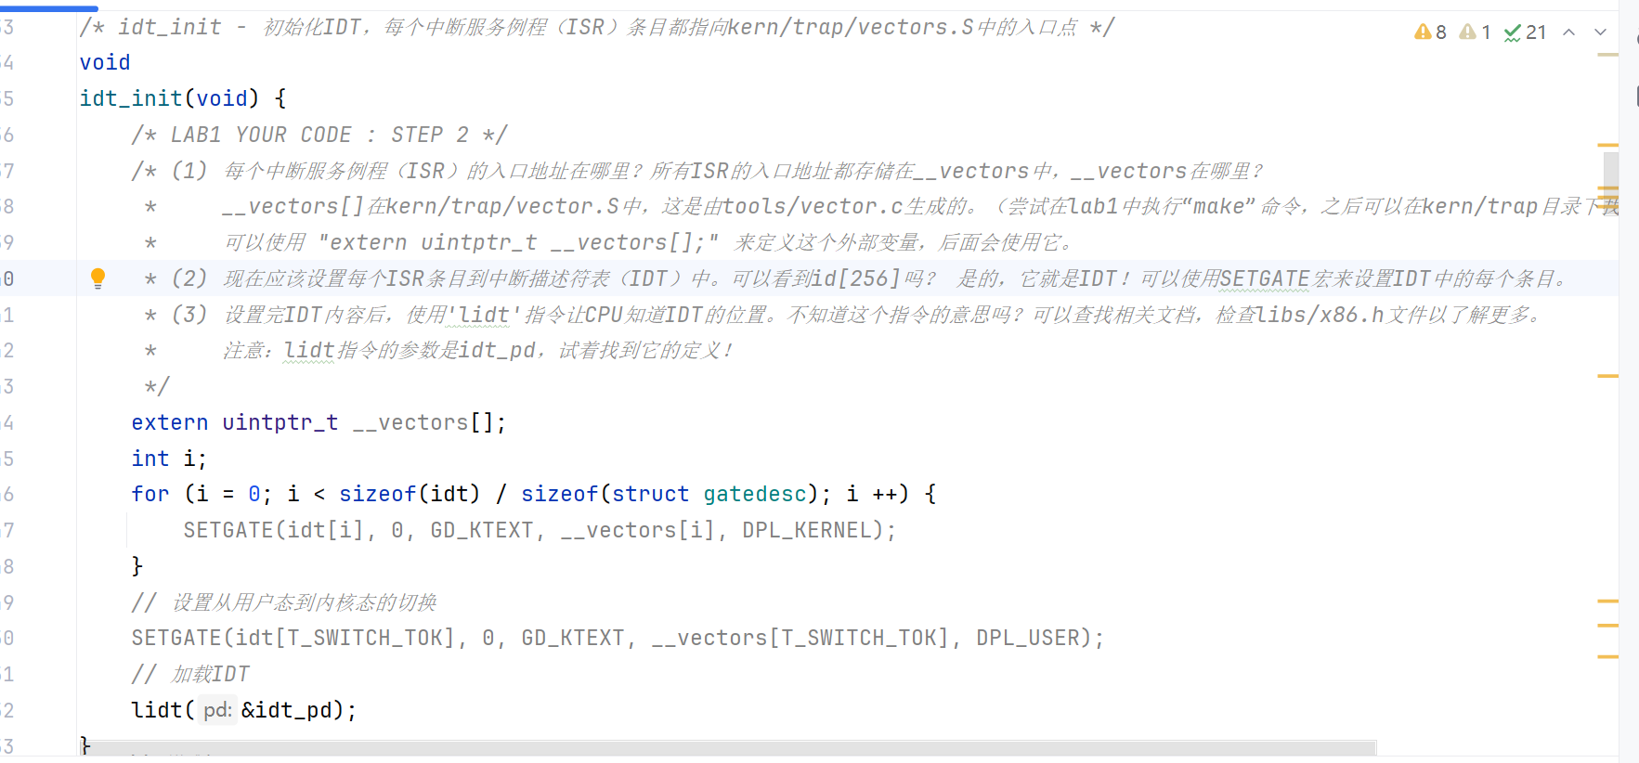
idt_init 函数是中断描述符表（IDT）的初始化函数

请编程完善trap.c中的中断处理函数trap，在对时钟中断进行处理的部分填写trap函数中处理时钟中断的部分，使操作系统每遇到100次时钟中断后，调用print_ticks子程序，向屏幕上打印一行文字”100 ticks”
查看__alltraps所在的trappentry.S文件
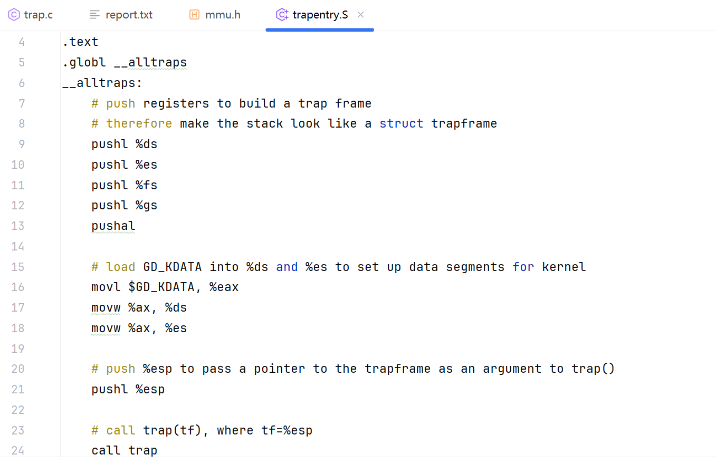
这段代码的目的是在中断或异常发生时保存当前上下文（寄存器、段寄存器等），并将陷阱帧传递给trap函数进行处理

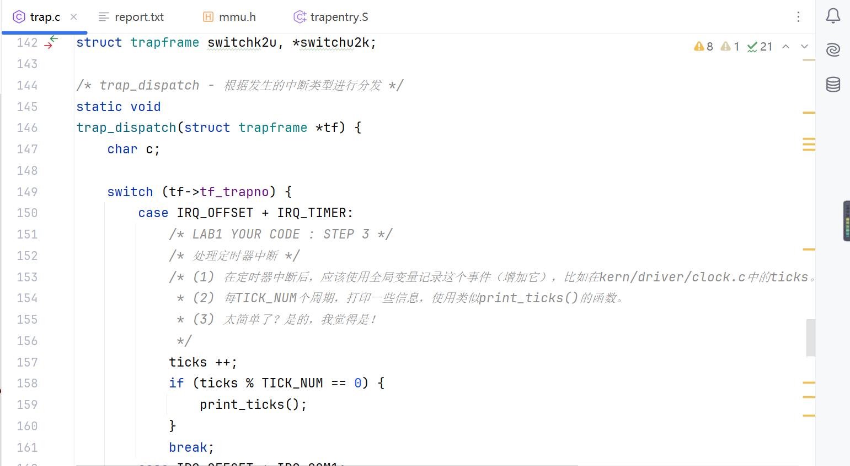
trap_dispatch(struct trapframe *tf) {
char c;

switch (tf->tf_trapno) {
case IRQ_OFFSET + IRQ_TIMER:
/* LAB1 YOUR CODE : STEP 3 */
/* 处理定时器中断 */
/* (1) 在定时器中断后，应该使用全局变量记录这个事件（增加它），比如在kern/driver/clock.c中的ticks。
* (2) 每TICK_NUM个周期，打印一些信息，使用类似print_ticks()的函数。
* (3) 太简单了？是的，我觉得是！
*/
ticks ++;
if (ticks % TICK_NUM == 0) {
print_ticks();
}
break;
case IRQ_OFFSET + IRQ_COM1:
c = cons_getc();
cprintf("串口 [%03d] %c\n", c, c);
break;
case IRQ_OFFSET + IRQ_KBD:
c = cons_getc();
cprintf("键盘 [%03d] %c\n", c, c);
break;
// LAB1 CHALLENGE 1 : YOUR CODE 你应该修改以下代码。
case T_SWITCH_TOU:
if (tf->tf_cs != USER_CS) {
switchk2u = *tf;
switchk2u.tf_cs = USER_CS;
switchk2u.tf_ds = switchk2u.tf_es = switchk2u.tf_ss = USER_DS;
switchk2u.tf_esp = (uint32_t)tf + sizeof(struct trapframe) - 8;

// 设置eflags，确保ucore在用户模式下可以使用I/O。
// 如果CPL > IOPL，CPU会生成一般保护错误。
switchk2u.tf_eflags |= FL_IOPL_MASK;

// 设置临时栈
// 然后通过iret跳转到正确的栈
*((uint32_t *)tf - 1) = (uint32_t)&switchk2u;
}
break;
case T_SWITCH_TOK:
if (tf->tf_cs != KERNEL_CS) {
tf->tf_cs = KERNEL_CS;
tf->tf_ds = tf->tf_es = KERNEL_DS;
tf->tf_eflags &= ~FL_IOPL_MASK;
switchu2k = (struct trapframe *)(tf->tf_esp - (sizeof(struct trapframe) - 8));
memmove(switchu2k, tf, sizeof(struct trapframe) - 8);
*((uint32_t *)tf - 1) = (uint32_t)switchu2k;
}
break;
case IRQ_OFFSET + IRQ_IDE1:
case IRQ_OFFSET + IRQ_IDE2:
/* 什么也不做 */
break;
default:
// 在内核中，必须是一个错误
if ((tf->tf_cs & 3) == 0) {
print_trapframe(tf);
panic("内核中出现意外的中断。\n");
}
}
}

trap_dispatch 是在中断发生后调用的函数，它的作用是根据当前发生的中断类型（通过 tf_trapno 来获取）来分发到不同的处理函数。对于特定的中断类型（如时钟中断、串口中断、键盘中断等），trap_dispatch会调用相应的处理逻辑。这个函数是处理中断的核心部分

idt_init 和 trap_dispatch 是操作系统中处理中断的两个关键部分。idt_init 负责初始化中断描述符表，而 trap_dispatch 负责处理中断时的具体逻辑。
在 idt_init 中，通过遍历 vectors[] 数组并使用 SETGATE 宏来填充 IDT，实现了中断入口的初始化。
当某个中断发生时，CPU 会查找 IDT 中对应的项，并通过 trap_dispatch 调用相应的处理函数
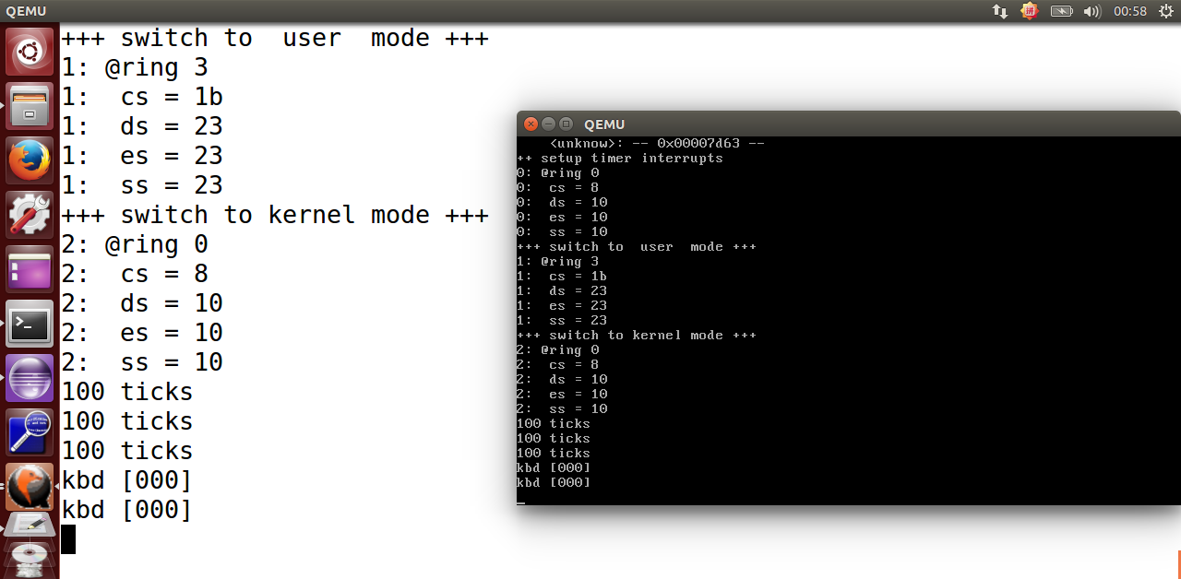
上图是make qemu的结果

4.结果：
中断描述符表（也可简称为保护模式下的中断向量表）中一个表项占多少字节？其中哪
几位代表中断处理代码的入口？
在保护模式下，中断描述符表（IDT，Interrupt Descriptor Table）是操作系统用来处理中断的一个重要数据结构。每个表项代表一个中断或异常的处理程序。
1.表项大小
每个中断描述符表项（IDT Entry）的大小为 8 字节。每个表项包含了以下信息：
段选择子 (Segment Selector)：占 2 字节，指定中断处理程序所在代码段的段选择子。
中断处理程序的偏移地址：占 4 字节，指定中断处理程序的地址。
访问权限和特权级：占 2 字节，描述该中断的访问权限，包括特权级别（CPL）。
2. 代表中断处理代码入口的位
偏移地址 (Offset)：中断处理程序的地址。偏移地址分为两部分：
低 16 位：表项中的第 0 到第 1 字节。
高 16 位：表项中的第 2 到第 3 字节。
中断处理程序的入口地址由表项的前 4 字节（即第 0 到第 3 字节）提供，其中包含中断处理程序的偏移地址
总结

